

НАЦІОНАЛЬНИЙ ТЕХНІЧНИЙ УНІВЕРСИТЕТ УКРАЇНИ «КИЇВСЬКИЙ ПОЛІТЕХНІЧНИЙ ІНСТИТУТ імені Ігоря Сікорського»

ФАКУЛЬТЕТ ПРИКЛАДНОЇ МАТЕМАТИКИ

**Кафедра системного програмування та спеціалізованих комп’ютерних систем**

**Лабораторна робота №2**

з дисципліни **Web-дизайн**

*на тему: “* *Створення клієнтських Web-додатків засобами мови Javascript ”*

Виконав:

студент ІII курсу

групи КВ-91

Cадирова Діана

Перевірив:

Київ – 2022

**Мета:** ознайомитись із засобами мови Javascript та навчитись їх застосовувати побудови Web-інтерфейсу користувача.

**Загальне завдання:** розробити функціональність для статичних сторінок Web-додатку першої лабораторної роботи із використанням шаблону MVC

**Інструменти розробки:** мови HTML5, CSS3, Javascript.

**Посилання на GitHub-репозиторій:**

https://github.com/

**Контакт студента у месенджері Телеграм:**

@ddiars

**Опис додатка**

**Назва**: “Калькулятор для програмістів”

**Опис**: Додаток спрямований на користування звичайним калькулятором, а також, за бажанням користувача “розширеним” калькулятором, в якому наявні деякі додактові операції.. Додаток реалізований у вигляді 7 сторінок:

* Реєстрація
* Вхід на сайт
* Про сайт
* Профіль користувача
* Головна сторінка
* Звичайний калькулятор
* Калькулятор для програмістів

**Діаграма класів Javascript додатку**

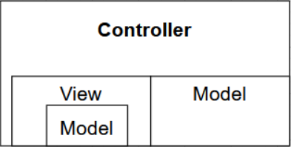  
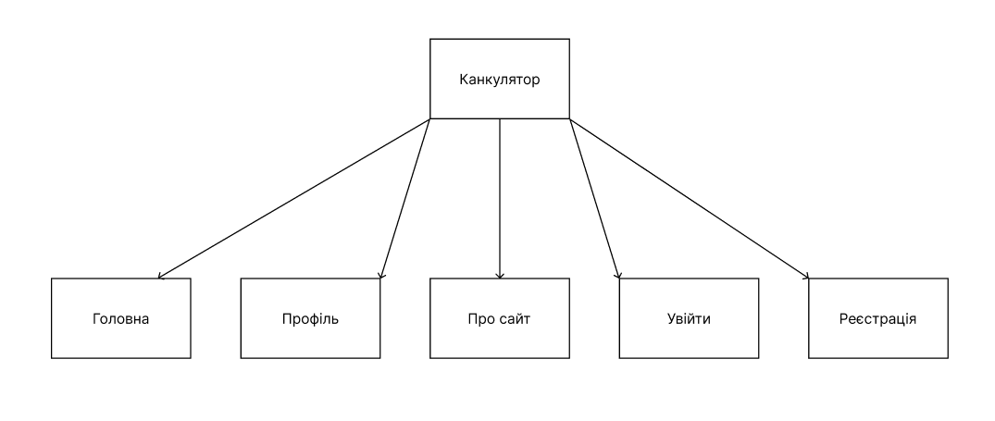

**Копії екрана усіх сторінок статичної версії Web-додатка**

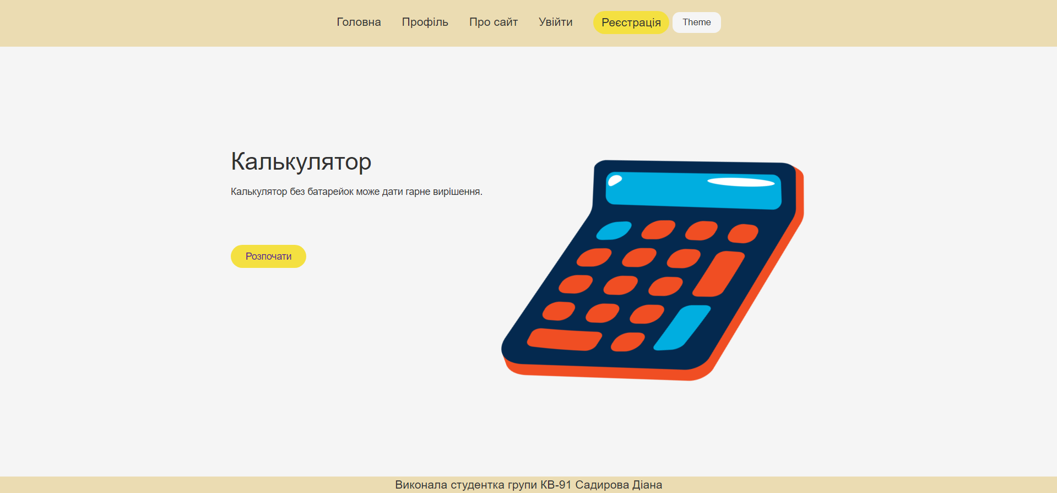

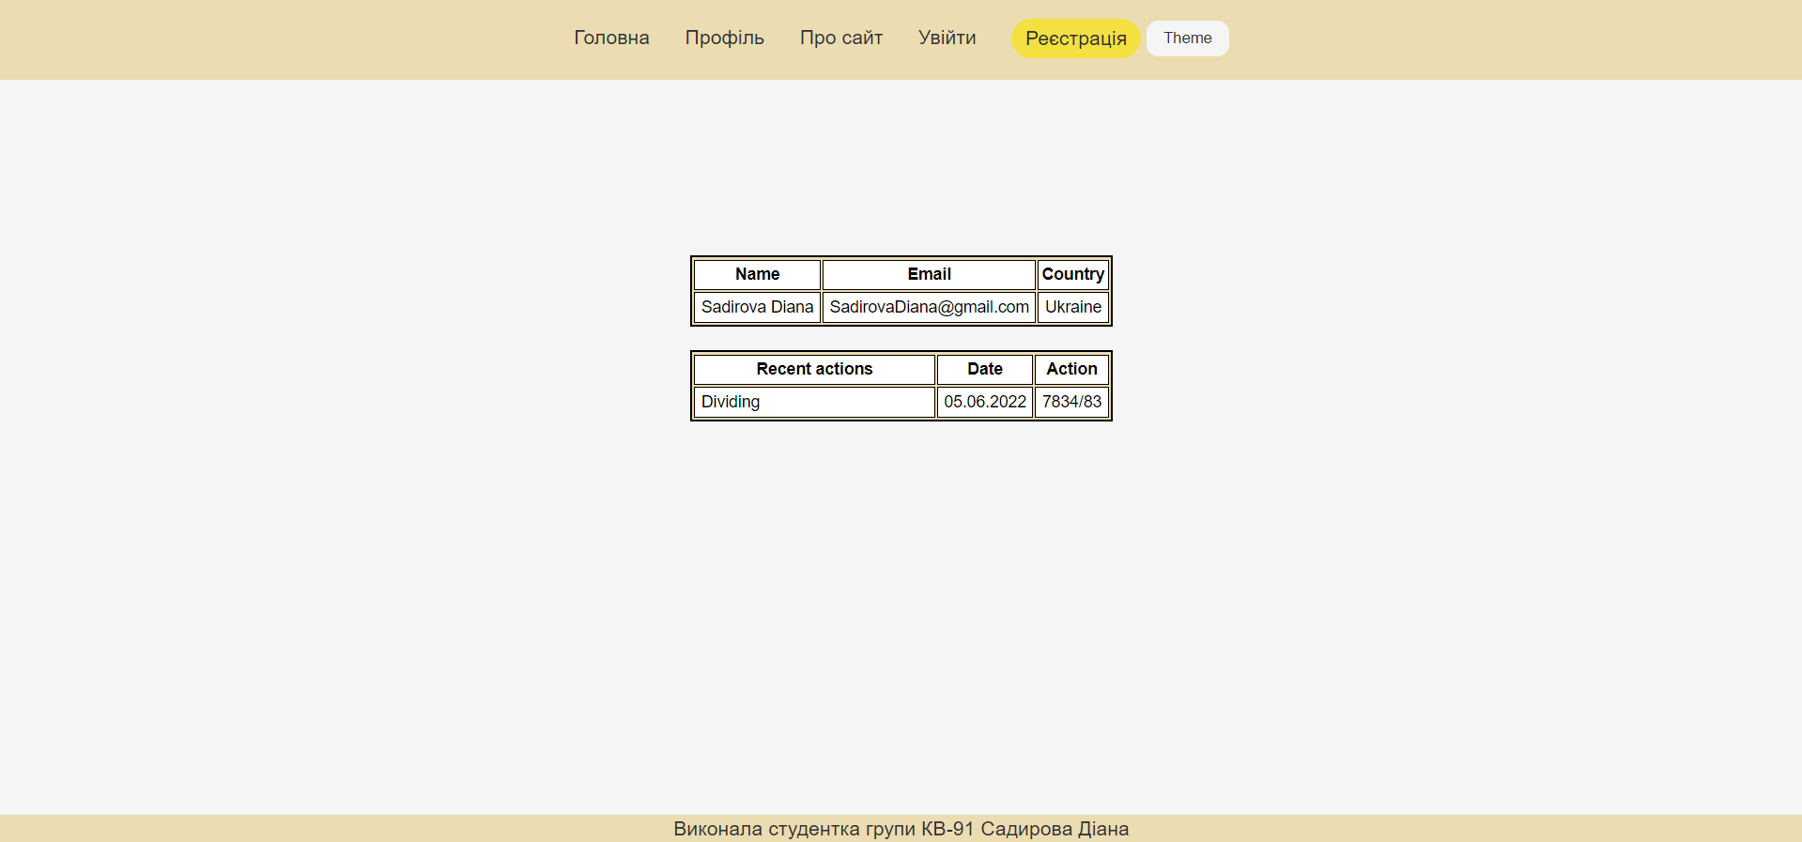

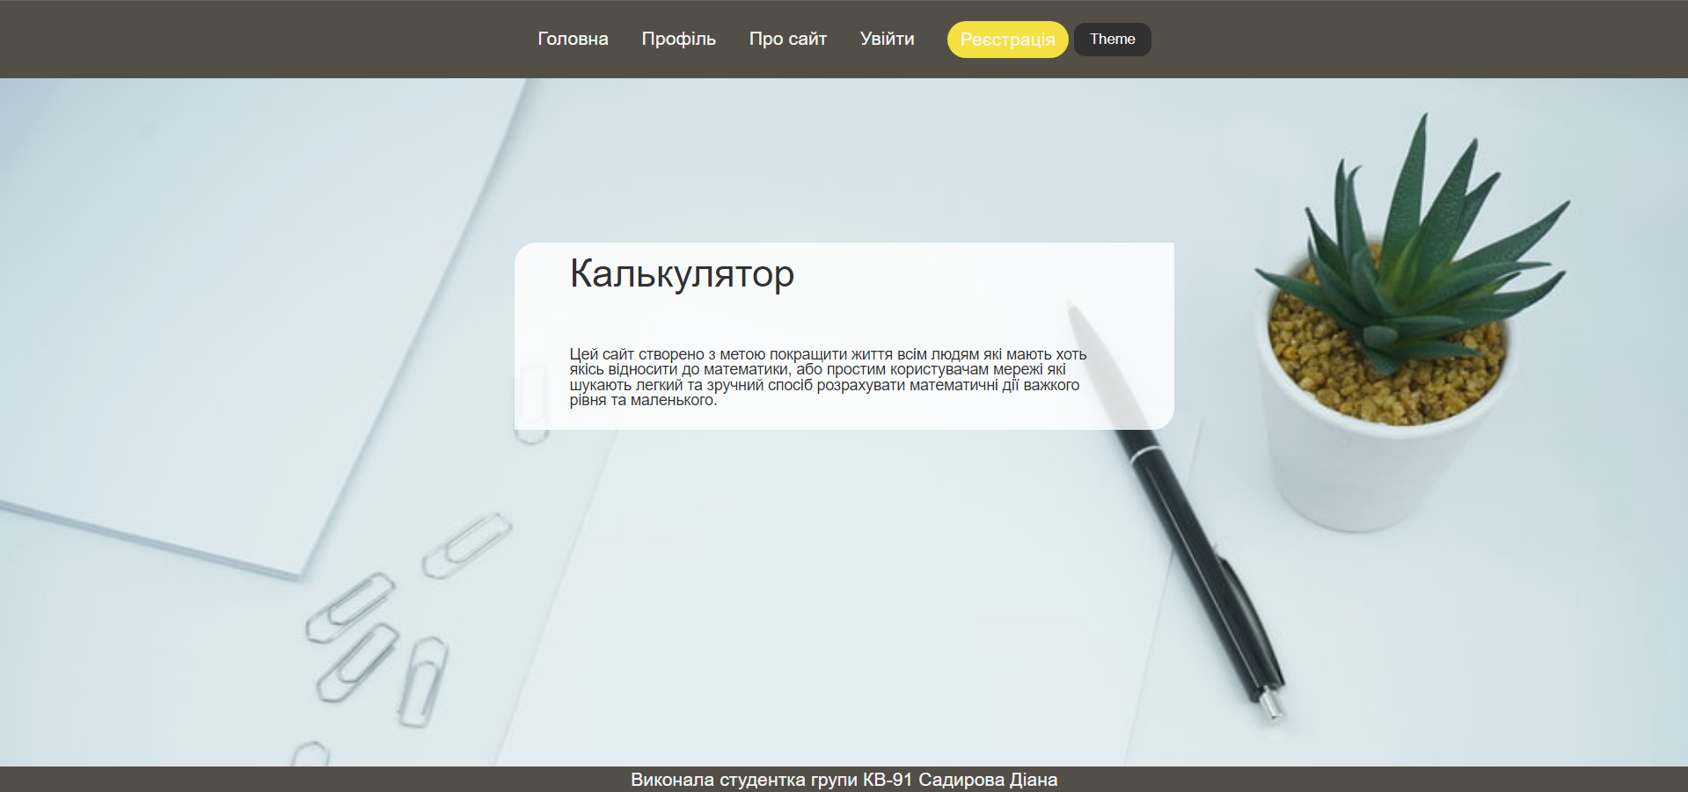

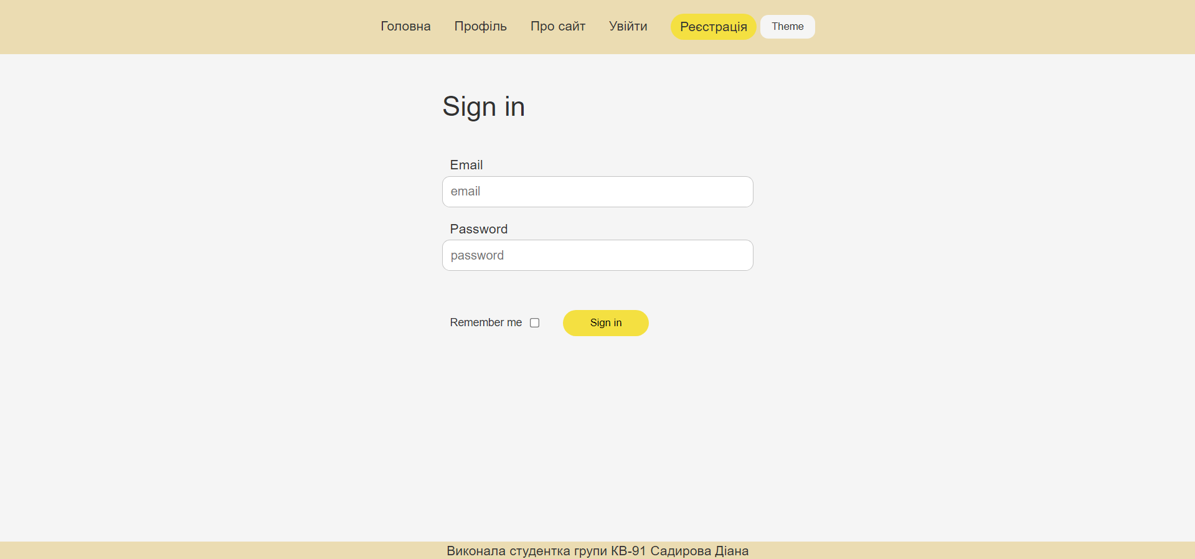

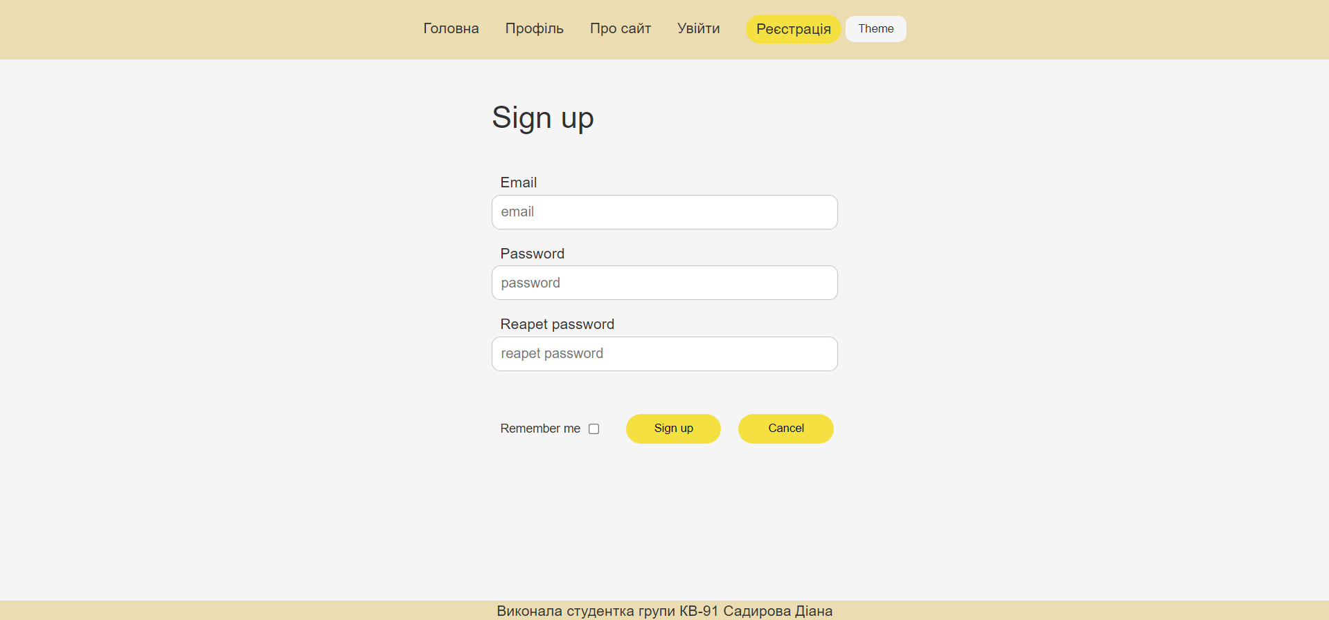

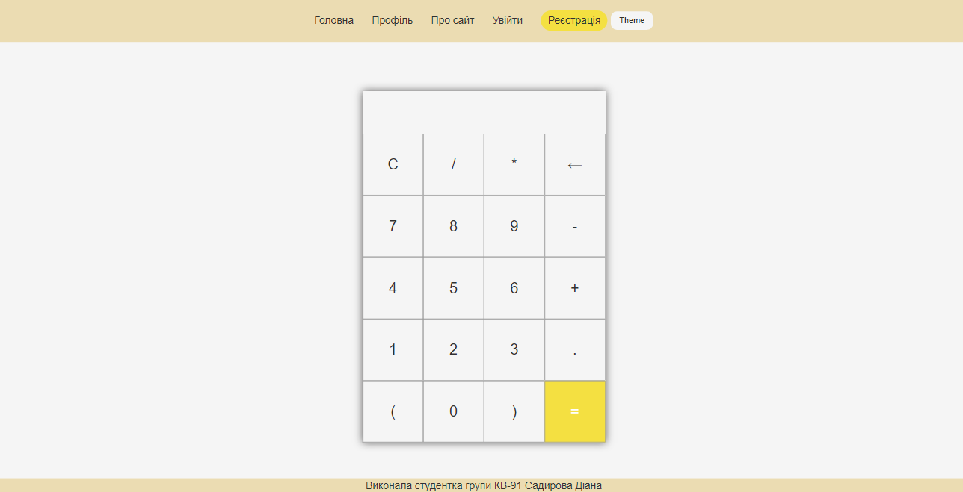

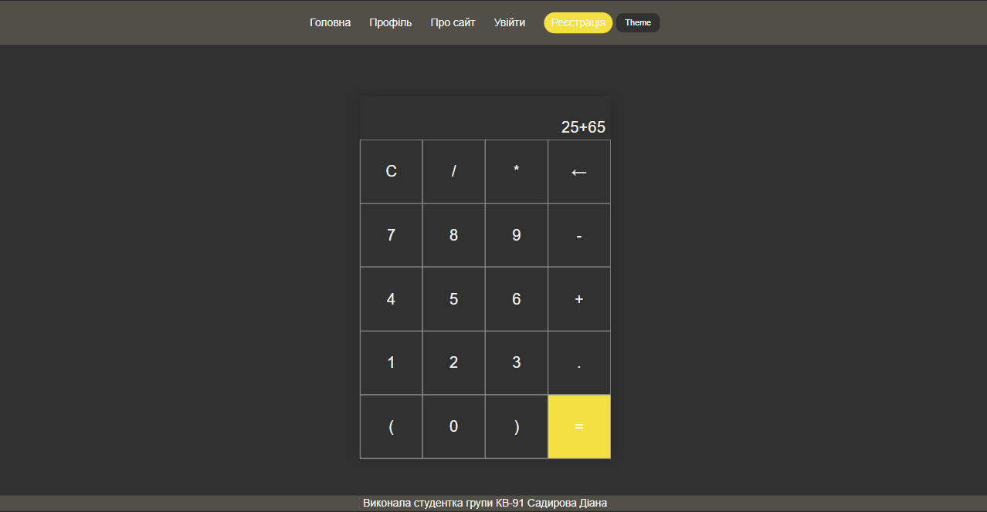

**Копії екрана робочої сторінки Web-додатка для смартфона та планшета**

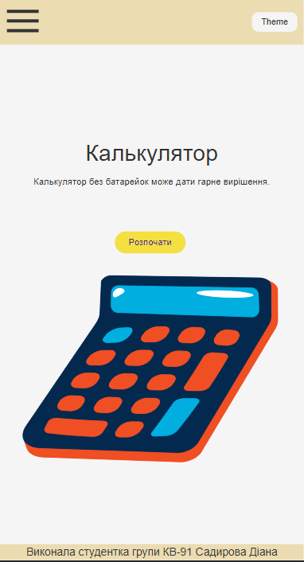

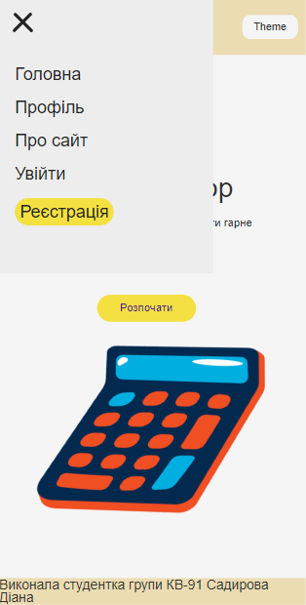

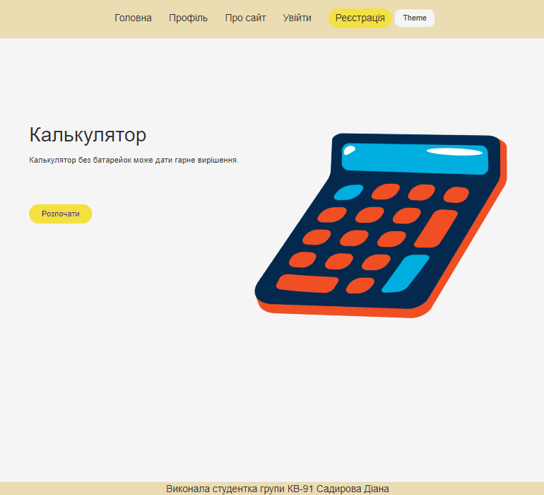

**Вміст Javascript-файлу робочої сторінки (model.js)**

let display = document.getElementById('display');

let buttons = Array.from(document.getElementsByClassName('button'));

buttons.map( button => {

    button.addEventListener('click', (e) => {

        switch(e.target.innerText){

            case 'C':

                display.innerText = '';

                break;

            case '=':

                try{

                    display.innerText = eval(display.innerText);

                } catch {

                    display.innerText = "Error"

                }

                break;

            case '←':

                if (display.innerText){

                   display.innerText = display.innerText.slice(0, -1);

                }

                break;

            default:

                display.innerText += e.target.innerText;

        }

    });

});